Supporting Information  
RETNO  
TRANSFER BARANG

# Introduction (Pendahuluan)

## Purpose (Tujuan)

*Transfer Barang* adalah transaksi yang mencatat perpindahan barang antar gudang.

## Scope (Ruang Lingkup)

Semua isi yang tercantum di dokumen ini adalah bagian dari ruang lingkup kebutuhan pembuatan modul/form Transfer Barang, disamping itu, secara spesifik ruang lingkup pembuatan fitur/modul ini adalah:

**Header Transfer Barang**

* TB_COLIE : Jumlah semua qty yang ditransfer , Double
* TB_GUDANG_ASAL : Gudang Asal, TModGudang
* TB_GUDANG_TUJUAN : Gudang Tujuan, **default gudang transit**, TModGudang
* TB_Keterangan : Keterangan secukupnya
* TB_NO : No Bukti, Fotmat : TB-00000000000
* TB_TANGGAL : Tanggal Transfer
* TB_Unit : Unit Store

**Detail DO Bonus**

* TBI_Barang : TModBarang
* TBI_TransferBarang : TModTransferBarang
* TBI_UOM : TModSatuan
* TBI_Qty : Double

## Definitions, Acronyms, and Abbreviations (Definisi, Istilah, dan Singkatan)

* Colie : Jumlah semua QTY tanpa melihat satuan

## References (Referensi)

## Overview (Gambaran Umum Dokumen)

Sub Modul Transfer Barang adalah modul inventory yang mencatat mutasi barang dari satu gudang ke gudang lain. Jika gudang asal dan tujuan tidak terletak dalam satu lokasi sehingga ada proses transportasi dari gudang asal ke gudang tujuan maka gudang tujuan diarahkan ke gudang **TRANSIT**. Setelah barang benar-benar sampai di gudang tujuan lakukan proses transfer barang dari gudang TRANSIT ke gudang sebenarnya.

# Supporting Information

## SQL

CREATE TABLE [dbo].[TRANSFERBARANG] (

[TB_GUDANG_ASAL_ID] uniqueidentifier NULL ,

[TB_GUDANG_TUJUAN_ID] uniqueidentifier NULL ,

[TB_KETERANGAN] varchar(120) COLLATE SQL_Latin1_General_CP1_CI_AS NULL ,

[TB_NO] varchar(20) COLLATE SQL_Latin1_General_CP1_CI_AS NULL ,

[TB_TANGGAL] datetime2(7) NULL ,

[TB_UNIT_ID] uniqueidentifier NULL ,

[DATE_CREATE] datetime2(7) NULL ,

[DATE_MODIFY] datetime2(7) NULL ,

[TRANSFERBARANG_ID] uniqueidentifier NOT NULL ,

[TB_COLIE] float(53) NULL ,

[TB_REFERENSI] varchar(6) COLLATE SQL_Latin1_General_CP1_CI_AS NULL ,

CONSTRAINT [PK__TRANSFER__C42EAEB023D42350] PRIMARY KEY NONCLUSTERED ([TRANSFERBARANG_ID])

)

ON [PRIMARY]

GO

CREATE TABLE [dbo].[TRANSFERBARANGITEM] (

[TBI_BARANG_ID] uniqueidentifier NULL ,

[TBI_TRANSFERBARANG_ID] uniqueidentifier NULL ,

[TBI_UOM_ID] uniqueidentifier NULL ,

[TB_QTY] float(53) NULL ,

[DATE_CREATE] datetime2(7) NULL ,

[DATE_MODIFY] datetime2(7) NULL ,

[TRANSFERBARANGITEM_ID] uniqueidentifier NOT NULL ,

CONSTRAINT [PK__TRANSFER__29630D6927A4B434] PRIMARY KEY NONCLUSTERED ([TRANSFERBARANGITEM_ID])

)

ON [PRIMARY]

GO

CREATE VIEW [dbo].[V_TRANSFER_BARANG] AS

(

SELECT

d.UNT_CODE as UNIT,

a.TB_NO AS NO,

a.TB_TANGGAL AS TANGGAL,

a.TB_COLIE AS COLIE,

b.GUD_NAME as ASAL,

c.GUD_NAME as TUJUAN,

a.TB_REFERENSI as REFERENSI,

a.TRANSFERBARANG_ID,

A.TB_UNIT_ID

FROM

dbo.TRANSFERBARANG AS a

LEFT JOIN dbo.GUDANG AS b ON a.TB_GUDANG_ASAL_ID = b.GUDANG_ID

LEFT JOIN dbo.GUDANG AS c ON a.TB_GUDANG_TUJUAN_ID = c.GUDANG_ID

LEFT JOIN dbo.[AUT$UNIT] d ON a.TB_UNIT_ID = d.AUT$UNIT_ID

)

GO

## ERD

### Conceptual Data Model/Class Object Model

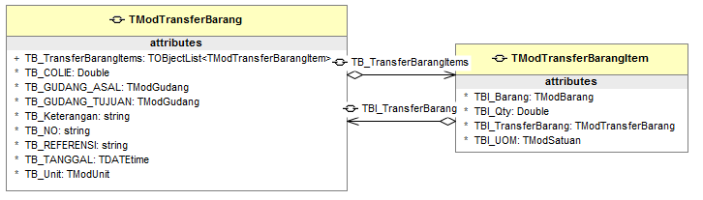

### PDM (Physical Data Model)

Untuk Struktur Tabel Data dan relasi nya juga digambarkan oleh Class Object Model seperti diatas. Sedangkan untuk Penamaan dan Pemilihan Tipe Field pada Table disesuaikan oleh developer sesuasi standar yang disepakati.

## Design Interface

### Component

Diusahakan menggunkan komponen DevExpress.

### Graphical User Interface

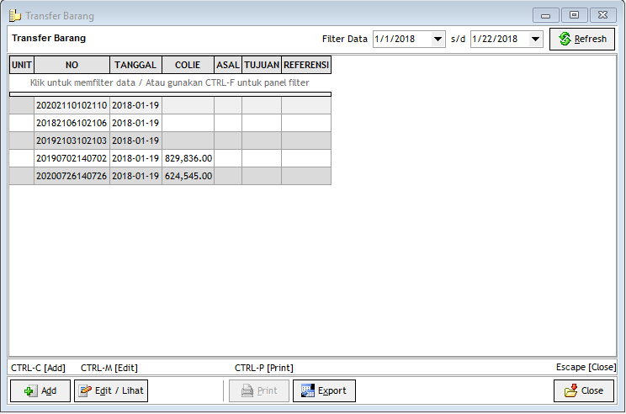

Form Transfer Barang Overview

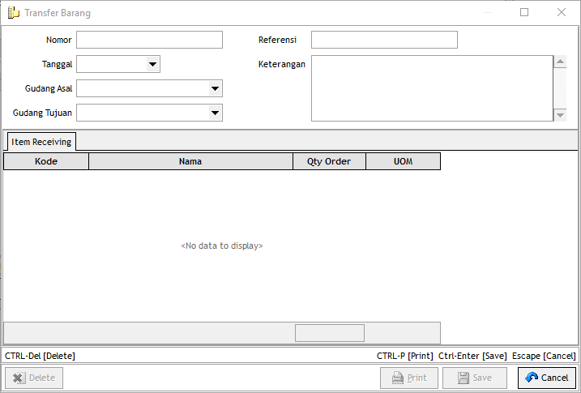

Dialog Transfer Barang